ごあいさつ

本市では、21世紀におけるまちづくりを都市景観という側面から実現していくための指針として、平成6年に「枚方市都市景観基本計画」を策定し、公共施設はもとより、民間の建築物等においても、市民、事業者などの皆様のご協力を得ながら、地域の特性に応じた良好な景観の形成に取り組んでまいりました。
その後、平成１５年に「美しい国づくり政策大綱」が発表され、さらに平成17年には我が国で初めての景観に関する総合的な法律である「景観法」が施行されるなど、景観行政を取り巻く新たな枠組みが作られるとともに、景観に対する市民の価値観や社会のニーズが以前にも増して高まってきました。
こうしたことから、これまでの取り組みを継承しつつ、地域の変化や新たな課題に対応し、より実効性を高めた景観形成の仕組みを整えることをめざして、この度、「枚方市都市景観基本計画」を改訂いたしました。
今後は、本計画をもとに、各地域の特性を活かした良好な景観形成を一層推進し、誰もが「訪れたい、住みたい、住み続けたい」と思える魅力あるまちの実現に努めてまいります。
最後に、本計画の改訂にあたり、慎重かつ熱心にご審議いただきました枚方市都市景観審議会の委員の皆様をはじめ、景観懇話会やアンケートなどを通じて貴重なご意見をいただきました市民の皆様、策定にご尽力いただきました関係機関の皆様に対しまして、心から感謝申し上げます。

平成25年11月

枚方市長 竹内 脩

■目次
１．はじめに ・・・・・・・・
２．枚方市の景観特性 ・・・・・・・・・・・・・・・・
３．景観づくりの目標と方針 ・・・・・・・・・・・・・
４．地域への展開 ・・・・・・・・・・・・・・・・・・
①枚方市駅周辺景観区域
②樟葉駅周辺景観区域 ③北部景観区域
④中部景観区域 ⑤南西部景観区域
⑥南部景観区域 ⑦中南部景観区域
⑧中東部景観区域 ⑨東部景観区域
⑩国道１号・170 号景観軸
⑪第二京阪道路景観軸 ⑫淀川景観軸
⑬穂谷川景観軸 ⑭天野川景観軸
５．景観形成の推進に向けて ・・・・・・・・・・・・・・
１．はじめに

■景観とは
私たちが都市を眺めるとき、一般的にはそれらをかたちづくっている道路や建築物をはじめ、木々の緑や水、生き物などの自然を含むものを風景としてとらえます。しかし、都市や地域のイメージはそのような視覚的なものだけではなく、都市の歴史や文化あるいは人々の生活の表れを五感でとらえたときに生まれてきます。
そのような感性に訴える｢都市の風景や姿｣を都市景観といいます。それゆえに景観は、それぞれの都市の文化を表すバロメーターとしての一面を持っているともいえます。

■景観という視点に立ったまちづくり
人々の関心が身近な環境へと移り、精神的、文化的な豊かさが求められるようになった今、都市の美しさ・都市に住む快適さ・都市に遊ぶ楽しさ・自然環境との調和などを重視し、新たな魅力をまちにつくりだすことが求められています。
魅力あるまちづくりを目指すとき、「景観」という視点は不可欠であり、そして「景観」はまちづくりに係わるすべての人々の意識とそれに基づく行動によってまもられ、はぐくまれ、つくられるものです。
この「枚方市都市景観基本計画」では

『枚方の新たな魅力をつくる』
～ 自然と歴史と人を紡ぐ ひらかたの新しい景観づくり ～

を景観づくりの目標として、市民・事業者・行政が連携し、枚方のもつ風土や特性を活かしながら、枚方市がめざす将来の都市像の実現に向け、基本的な方向を景観という面から示していきます。

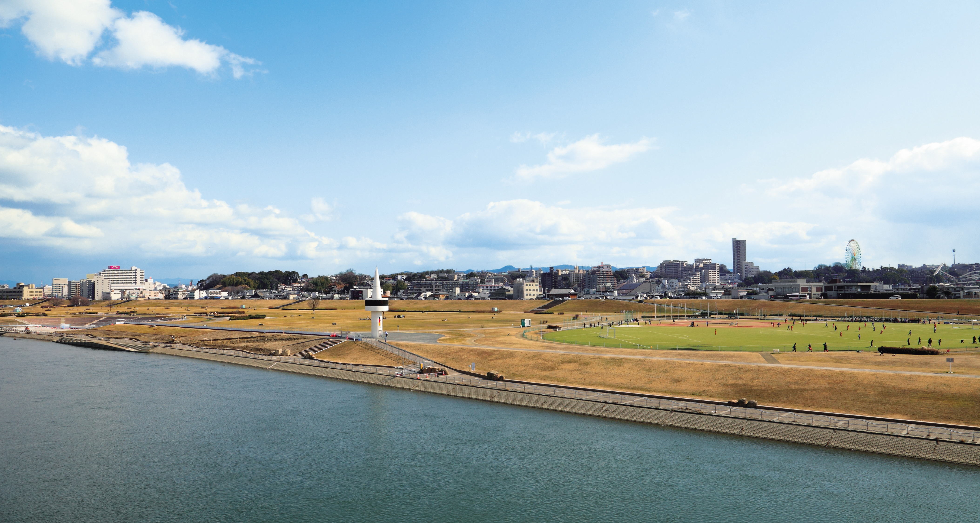
ひらかた水辺公園

■都市景観基本計画とは
都市景観基本計画とは、枚方市の景観まちづくりの基本的な目標となるもので、多くの人々が心地よいと感じる将来の景観ビジョンを明確にし、総合的かつ持続的に景観まちづくりを進めていくための計画となります。
また、「景観法」に基づく「景観計画」「景観条例」の策定にあたっては、上位計画として位置づけられるものです。
都市景観基本計画では、枚方市が今後めざすべき景観形成の目標として基本方針を示し、その実現に向けた方策など景観づくりに取り組むための指針としての役割を担います

■改訂の背景
平成6 年の「枚方市都市景観基本計画」の策定から19 年が経過し、市域においても土地利用の変化や新たな都市施設の整備、都市の骨格を成す主要道路の開通など、様々な変化が見られました。
平成21 年には、まちづくりの方針を示す「第４次枚方市総合計画 第２期基本計画」が策定されており、平成28 年からは第５次の基本構想に基づく基本計画が策定されることとなります。また、平成11 年に策定された「枚方市都市計画マスタープラン」も平成23 年に改定され、新たなまちづくりの方向性が示されています。一方、国においても「景観法」の施行などによって新しい枠組みが準備されました。
こうした状況の変化を踏まえ、「枚方市都市景観基本計画」の改訂を行うことが必要となりました。

■改訂の方針
今回の改訂にあたっては景観形成に係わるこれまでの取り組みを踏まえるとともに、「景観法」の施行など様々な変化に対応するなど、下記事項を改訂の方針として見直しを行いました。
・現行の都市景観基本計画に沿って進めてきた取り組みを継承する。
・新たな課題に対応する。
・将来に向けた景観形成の推進の仕組みを整える。
・都市景観基本計画改訂の初期段階から市民の意見を取り入れる。
・まちづくりに係わる計画との連携を図る。

２．枚方市の景観特性

枚方市には、東部の生駒山系から西部の淀川にかけて、自然や歴史によって育まれ、人々の生活や産業を映しだした様々な景観が見られます。これらの景観上の特性について、景観構造を踏まえながら分類・整理します。

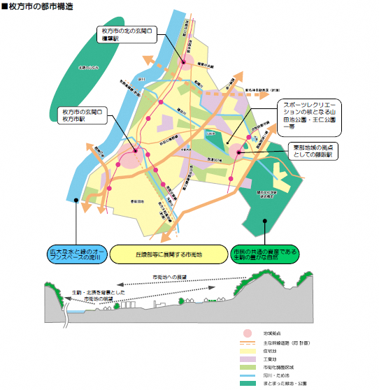

自 然 景 観 特 性 |  | 枚方市の地形は西から淀川左岸低地、台地・丘陵、東部山地と大きく3 つの部分に分けられます。  淀川は広大な空間を有する河川で、河川敷には葦原やわんどなどの自然が残り、その堤防や市内の比較的高い場所からは北摂の山なみや生駒山系に至る壮大な眺望を得ることができます。また淀川には東部山地から、船橋川・穂谷川・天野川の3 本の河川が流れ込んでおり、これらが有する高い堤防からも広く市域を望むことができます。  一方、淀川左岸低地から東部山地にかけての市域中央部には微地形がみられ、淀川や３河川に沿った丘陵斜面地には多くの樹林が見られます。とりわけ光善寺から御殿山にいたる京阪本線沿いに連なる斜面林の緑は、枚方市の代表的な景観となっています。  また丘陵地の河川沿いには田園も多く、その周囲に点在する灌漑用のため池は、市街地にうるおいをもたらしています。  東部山地は南につながる生駒山系の前山であり、市街地の背景として豊かな四季を演出しています。また山間部では、棚田が良好な里山景観を見せています。
歴 史 景 観 特 性 |  | 枚方は古くから人々が定着して生活していたところで、市域にはそれを物語る遺跡や史跡が広く分布します。特別史跡に指定されている百済寺跡や国史跡牧野車塚古墳などは現在公園として活用されています。  市域には古くからの農家集落が数多く存在します。その形態は集落によって様々であり、淀川低地部のまちに残る段蔵や山地集落の大和棟の民家などは当時の生活の姿を偲ばせま す。また集落内の社寺は豊かな樹林に囲まれているものが多く、地域のランドマークとなっています。  沿道の歴史的な家なみが残された集落景観として、旧枚方宿や高野街道沿いの出屋敷集落などがあり、特に、枚方の成り立ちを今に伝えている旧枚方宿のまちなみは、地域固有の景観として保全活動が取り組まれており、旧京街道の面影が観光資源としても注目されています。
市 街 地 景 観 特 性 |  | 枚方市の市街地の大部分を占める住宅地は、西部の淀川低地から中部丘陵地、東部丘陵地にかけて広がりを見せています。  香里団地を中心とした枚方丘陵一帯や樟葉駅周辺の住宅地、北山地区、津田地区等は、まちづくりの制度等も活用した大規模な計画的開発によるもので、緑豊かなゆとりあるまちなみを見せています。一方、京阪沿線には昭和40 年代に建設された比較的小規模な住宅地も見られます。また、田園地帯には古くからの農家集落も点在します。  商業・業務地は枚方市駅や樟葉駅をはじめとした駅前を中心に形成されています。その他国道1 号など主要な幹線道路沿道にはロードサイド型の商業施設が連なっています。工業地の大半は交通の利便性が高い国道1 号沿道に集中し、大規模にまとまっているものが多く、景観に大きな影響を与えています。

３．景観づくりの目標と指針

■景観づくりの目標
歴史の風土や地域の特性など様々な景観要素を紡ぎあわせ、枚方の新たな魅力をつくることで、「住みたい、住み続けたいまち」の実現を図ります。

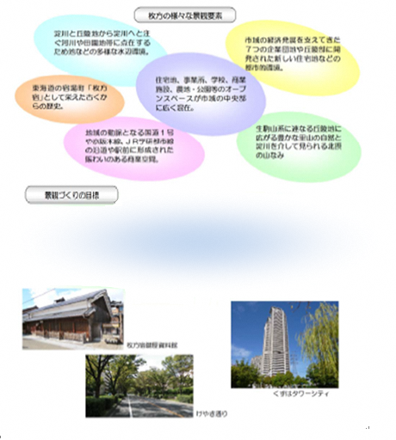
『枚方の新たな魅力をつくる』
～ 自然と歴史と人を紡ぐ ひらかたの新しい景観づくり ～
市民・事業者・行政が連携した多面的な取り組みによる
優れた景観の保全・育成・創出

■魅力づくりのテーマと基本方針
枚方市の持つ風土や特性を活かしながら、市民の意識や社会的なニーズに応じた魅力づくりを行っていくための3つのテーマと７つの基本方針を設定し、枚方市の基本的な指針としていきます。

「豊かな自然や歴史」をまもる
枚方市に残された豊かな自然や歴史の原風景を次世代に引き継ぐとともに、それらと親しむ機会をつくりだしていきます。 | （基本方針）  ○枚方を象徴する自然風景や市街地に残る自然資源を守り活かす  ○歴史的景観を守り、まちの記憶・地域の個性として活かす
「快適な地域環境」をはぐくむ
機能的・量的整備にとどまらない、よりアメニティの高い地域環境の整備を進めていきます。 | （基本方針）  ○自然が息づき、人々があたたかい“ぬくもり”を感じあえる場を創る  ○個性を活かしたゆとりある美しいまちなみを育む  ○まちの景観を乱すものを取り除く  ○高齢者や障害者にやさしい地域環境を育む
「都市的な魅力」をつくる
枚方の都市としてのアイデンティティを高めるとともに、市民の誇りとなるような、洗練された都市的にぎわいや高い文化性が感じられる都市的な景観をつくっていきます。 | （基本方針）  ○にぎわいと風格のある都市核を創る  ○生活を楽しみ文化に触れる地域の拠点をつくり育てる  ○四季のいろあいや一日の時のうつろいに変化する表情を楽しむ都市を演出する

■類型別景観形成の方向
枚方市の都市景観を構成している要素として、都市の骨格となる景観を４区分、地区別の面的な景観を５区分抽出し、それぞれの景観形成の方向を示しました。

○線または点的に展開するまちの骨格となる要素です。
○まちを相互に関連づけ、または節目づけ、都市の構造を明確にするものです。
 | 骨格景観 |  | ① ターミナル拠点景観  ターミナル拠点としての基盤整備の充実を図るとともに、駅周辺地域を含めた総合的な視点から地域の核となる魅力にあふれにぎわいに満ちた場づくりを進めます。  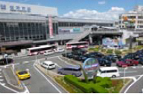 |  | ② 沿道景観  都市や地域の骨格にふさわしい安全で楽しみのある景観を育てていきます。  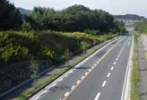 |  | ③ 河川景観  市民が身近に水に親しみ自然とふれあうことのできる空間として活用していきます。  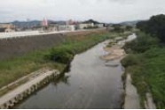 | ④ 眺望景観  優れた眺望景観や眺望点・眺望軸、地域を印象づけるランドマークの保全・整備を図ります。  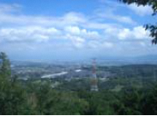

○土地利用や成立過程において共通性を持った一定の面的な広がりを持った要素です。
○都市全体の景観の下地となっているものです。
地区タイプ | ① 緑地景観  緑地の保全・修復に努めるとともに、緑豊かなまちづくりを進めます。  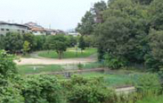 | ② 歴史景観  各地区に残る歴史的たたずまいを地域の個性として保全し、貴重な景観資源として活用していきます。  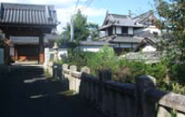 |  |  | ③ 住宅地景観  地域の個性を活かしながら、安全性、快適性にあふれたゆとりある住環境を創造していきます。  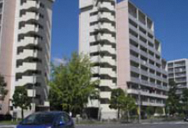 |  | ④ 商業・業務地景観  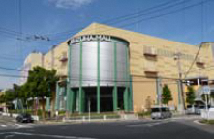  商業・業務空間としての活力に溢れ、にぎわいに満ち溢れた快適な環境の創造と、文化性の感じられる個性あるまちの顔として、まとまりのある景観形成を図ります。 | ⑤ 工業地景観  周辺地域と調和のとれた、快適でうるおいのある地区環境を形成します。  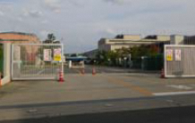

４．地域への展開

■地域区分別の景観形成
魅力ある景観をつくりだすために、市域を異なる特性を持つ３つの景観地域、９つの景観区域に区分しました。また、都市の景観の骨格を形成する５つの景観軸を設定しました。これらの区域区分と景観軸のそれぞれ
についての特性を踏まえた景観形成の方針を定めました
また、区域を特徴づける箇所については、おおよその位置をゾーンとして示し、それぞれに景観
形成の方向を示すことにより特色ある景観形成に役立てます。
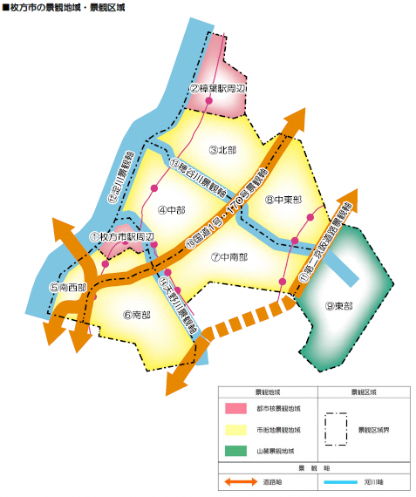

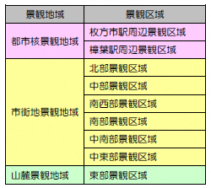
景観地域・景観区域

○景観的な特徴を共有する地域（景観地域）
地形的な特徴や土地利用の特徴を共有する３つの地域に区分しました。

○まちづくりの方針を共有する区域（景観区域）
穂谷川、天野川、国道１号、第二京阪道路によって物理的に区分され、都市計画マスタープランで地域別構想が立案されている７区域と、都市核を形成する枚方市駅周辺、樟葉駅周辺の２区域の合計９区域に区分しました。

景観軸

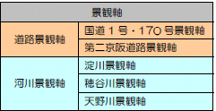
○景観の骨格となる軸線（景観軸）
面的に広がる景観地域・景観区域の境界を成し、景観の軸となる道路周辺、河川周辺の５つの景観軸を設定しました。

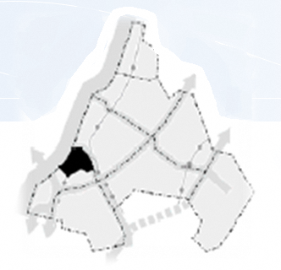
①枚方市駅周辺景観区域

景観形成の方針
１．枚方市の顔としての都市的魅力と文化あふれる風格あるまちなみの形成
２．水辺空間を活かした新しい都心景観の創造
３．京街道、意賀美神社、万年寺山など歴史や自然と調和した都市景観の育成

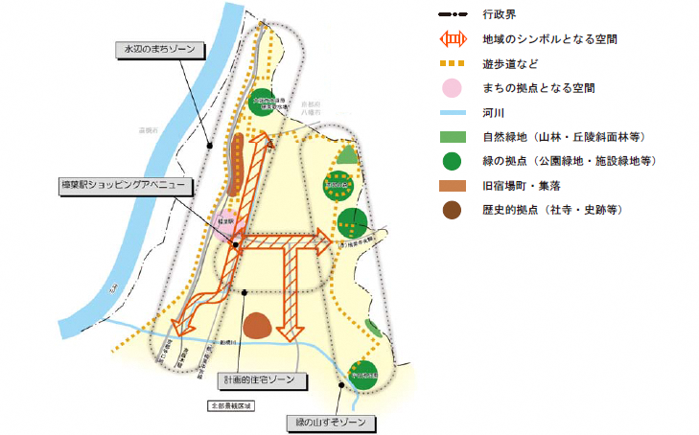
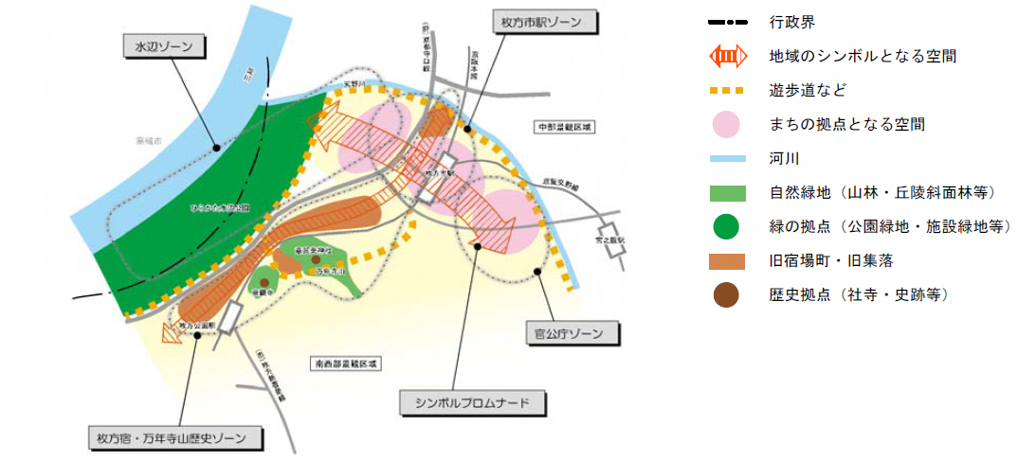

景観形成の方向
●シンボルプロムナード
中心市街地を南北に貫く緑の軸を整備することにより、3つの異なるゾーンを結びつけ、淀川の水辺へと人を導くまちの『背骨』をつくり出します。
●水辺ゾーン
自然に恵まれた立地性を活かしながら、淀川から府道京都守口線にかけての一帯を文化性にあふれた機能的な新市街地として再整備します。
●枚方市駅ゾーン
北河内の玄関口としての利便性と、枚方の｢顔｣としてふさわしいにぎわいや文化性を兼ね備えた都市空間を創造するとともに、淀川や万年寺山の自然や旧枚方宿の歴史的なまちなみなど、枚方を象徴する風景へと人々を誘う起点としての景観整備を図ります。
●枚方宿・万年寺山歴史ゾーン
枚方の歴史を代表する旧枚方宿のまちなみと、背景となる万年寺山の緑を受け継いでいくとともに、散策を楽しめる空間としての整備を図ります。
●官公庁ゾーン
岡東中央公園一帯を核とする緑豊かな環境の中で、北河内の行政中枢としてふさわしいゾーン形成を行います。
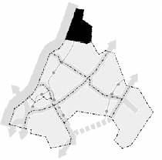
②樟葉駅周辺景観区域

景観形成の方針
１．楽しみのある洗練された北の拠点の形成
２．｢くずは｣のもつ良好な住宅地のイメージの維持・向上
３．まちを縁どる緑の育成とネットワークの形成
４．淀川とのつながりを持ったまちづくり

景観形成の方向
●樟葉駅ショッピングアベニュー
樟葉駅前の大規模商業複合施設を核として、軸状に商業施設を展開することにより、魅力的な空間の創造を図ります。
●計画的住宅ゾーン
基盤整備の充実した住環境を保全・育成し、ゆとりとうるおいのあるまちなみを育みます。
●緑の山すそゾーン
男山の山すそに沿った市域に残る斜面林や社寺林、また山際のため池を取り入れて整備された公園の緑などを散策路によって結び、緑豊かな地域のイメージをめざします。
●水辺のまちゾーン
かつて淀川と深い関わりを持っていた楠葉のまちの、川とのつながりの復活を図ります。
5．景観形成の推進に向けて

■景観形成の主体と役割
良好な景観形成を推進していくためには、市民・事業者・行政がそれぞれの役割を果たすとともに、景観形成の目標を理解し、その目標を共有しつつ、互いに連携しながら一体的に景観形成に取り組む必要があります。
推進体制づくり

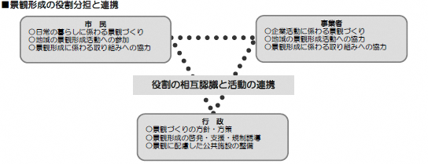

■公共事業における景観形成
行政が主体的に景観形成に関わることのできる場としては、道路・河川・公園などの公共空間や図書館などの公共建築物、鉄道・橋梁などの土木構築物の整備のほか、市街地再開発などの総合的整備事業が挙げられます。これらは都市景観の形成に大きな役割を果たすものであり、関連する各機関は、本計画で示した方向性を踏まえつつ、連携して整備を行っていきます。
また、公共事業による良好な景観の創出は周辺への波及効果もきわめて高く、景観形成の先導としての役割を認識し、専門家のアドバイスを受けながら「まちをデザインする」視点に立ち、地域の特性を活かした良好な景観づくりに努めます。

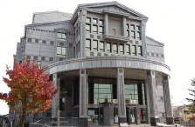
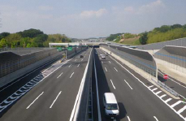

中央図書館
第二京阪道路

公園アダプトプログラムによる美化活動
（翠香園ふれあい公園）

■景観形成の推進方策

景観形成を総合的にかつスムーズに進めていくためには、市民・事業者・行政等の景観形成に係わる各主体の合意と適切な役割分担が重要です。
今後、景観形成の推進に向け、以下のような体制づくりを検討します。

景観形成に係わる多様な主体を連携させる組織づくり
景観形成を重点的に図る地区では多様な団体や個人が集い、情報を交換して連携・調整するための組織づくりについて検討を行います。
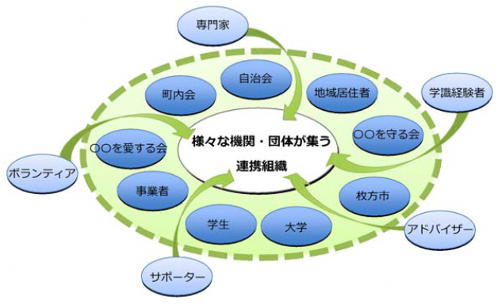

景観形成を実行する活動組織の育成
地域コミュニティーなどの地域単位や景観形成のテーマ、活動への参加者等を考慮して景観づくりを実行する活動主体の育成について検討します。

景観形成を重点的に推進する
地区等における推進体制のイメージ

景観形成を推進させる庁内体制の整備
景観形成に係わる都市計画・道路・公園・建築等の庁内の各組織との連携を密にし、総合的な観点に立って景観形成を推進していきます。

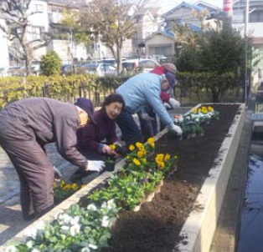

景観に係る制度の整備と活用
魅力ある景観形成を実現していくためには、ひとり一人が景観に対する関心や意識を高めるとともに、魅力的な景観を自らまもり、はぐくみ、つくるための活動へ積極的に参加することが重要です。
市民・事業者の
参画の推進
その実現に向け、以下のような取り組みを検討します。

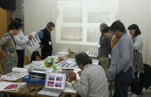
人材の育成
・景観づくり活動のリーダーを育成する養成講座
・市民が景観についての理解を深める景観勉強会
・景観づくりのリーダーや景観づくりに協力するサポーター制度

市民活動の支援
景観懇話会
・自主的な景観づくりに必要な情報提供や専門家の派遣
・だれでも気軽に参加できる活動の支援

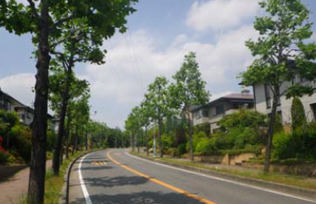
表彰・顕彰制度
・優れた景観形成に寄与している建築物やまちなみ等の景観資源、積極的にまちづくりに貢献している地域や個人、団体に対する表彰制度

啓発・広報
・景観形成の重要性や必要性、先進事例などに関する情報発信
・市のホームページや広報誌などを活用した市域の良好な景観や景観形成に関する取り組みの紹介
・景観づくりのシンポジウムやまちあるき、景観資源マップづくり、景観写真展示会等の開催
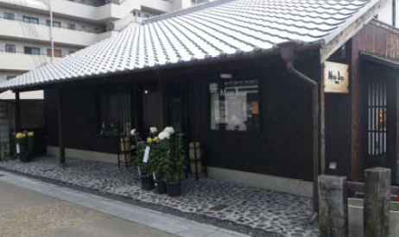
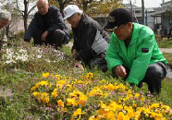

歴史景観に調和した旧枚方宿の店舗
花いっぱい運動
北山地区の緑豊かなまちなみ

景観形成の取り組みを効果的かつ円滑に推進していくために、景観形成に関わる制度の活用を図っていきます。

大規模建築物等の規制誘導
景観法に基づく景観計画、景観条例を定め、効果的な規制・誘導を行います。また、景観を構成する要素(建築物・工作物・広告物等)の形態・色彩・位置などについてのガイドライン等を設け、その普及を図っていきます。

地域の特性に応じた景観づくり
景観形成を重点的に取り組む地区の指定を必要に応じて検討し、それぞれの地区の特性に応じたよりきめ細かな景観形成を誘導します。また、景観づくりの協定の締結などを推進し、市民・事業者が自主的に取り組む景観づくりを推進します。

